SUIVI DES MAILLES
Guide pas à pas – version 2.0 – octobre 2026
L'application recense les mailles (adresses de facturation électronique) de chaque société, identifiée par son SIREN, et permet de les qualifier. Adresse : http://localhost:8082/. Chaque action est enregistrée immédiatement.
Le travail suit toujours le même ordre :
 | Étape | Onglet
A | Se connecter | –
B | Mettre à jour les sociétés | Sociétés
C | Récupérer les nouvelles mailles | Import / export
D | Qualifier les mailles | Mailles
E | Exporter vers Excel | Mailles ou Sociétés

Les statuts d'une maille :
Statut | À utiliser quand…
Nouveau | La maille vient d'être importée et n'a pas encore été analysée.
Légitime | La maille est une adresse de facturation valable pour la société.
Non légitime | La maille n'est pas reconnue pour la société.
À supprimer | La maille doit être retirée : demande de suppression en cours.
Supprimée | La suppression est faite ; la maille reste visible pour garder la trace.

A. Se connecter
- Ouvrez http://localhost:8082/ dans le navigateur.
- Saisissez votre adresse mail puis cliquez sur Recevoir un code.
- Ouvrez le mail « Votre code d'accès - Suivi des mailles » et copiez le code de 10 caractères.
- Collez-le dans le champ Code puis cliquez sur Se connecter.
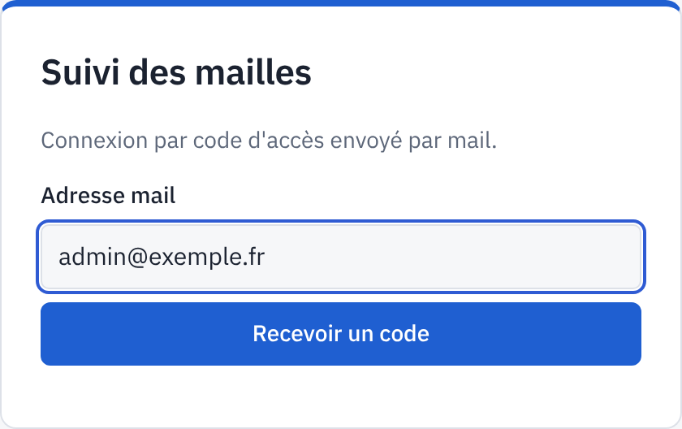  Figure 1 – Étape 2 : adresse mail | 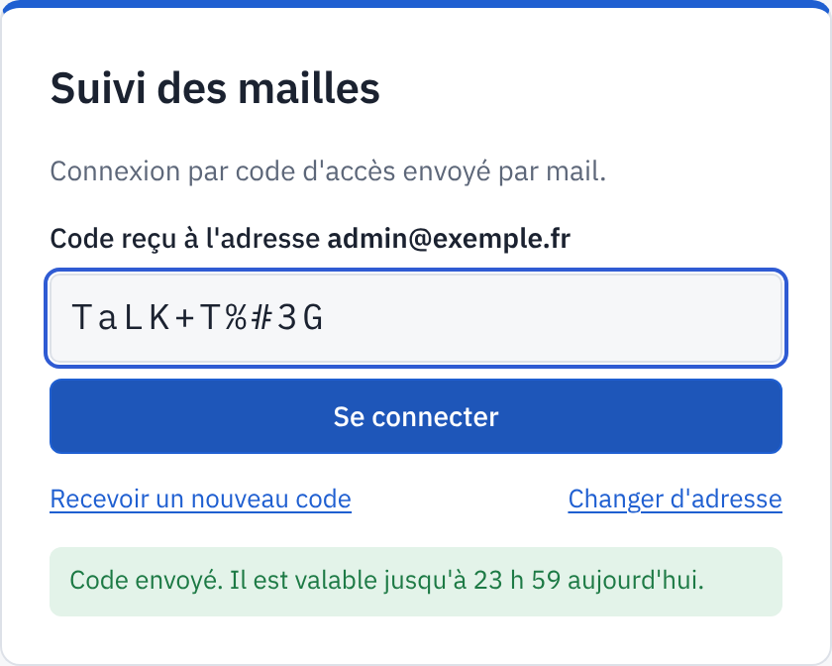  Figure 2 – Étape 4 : code reçu
Bon à savoir
Le code est valable jusqu'à 23 h 59 le jour même : inutile d'en redemander un dans la journée.
Adresse refusée : demandez à un administrateur de vous déclarer. Mail absent : regardez les courriers indésirables.

B. Mettre à jour les sociétés
Le nom saisi pour un SIREN est reporté automatiquement sur toutes ses mailles.
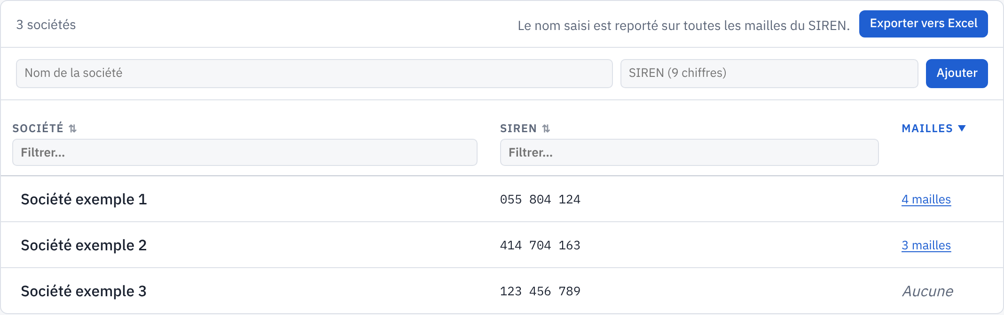
Figure 3 – Onglet Sociétés

Ajouter une société
- Ouvrez l'onglet Sociétés.
- Dans la ligne du haut, saisissez le nom puis le SIREN (9 chiffres).
- Cliquez sur Ajouter.

Renseigner ou corriger un nom
- Cliquez sur le nom (ou sur « Saisir le nom de la société » s'il est vide).
- Tapez le nom puis appuyez sur Entrée. Échap annule.
Astuces
Cliquez sur l'en-tête Mailles ⇅ pour trier par nombre de mailles (1er clic : du plus grand au plus petit).
Le lien « N mailles » ouvre directement les mailles de la société.

C. Récupérer les nouvelles mailles
À faire après l'ajout de sociétés et à intervalle régulier. Tout se passe dans l'onglet Import / export, de haut en bas.

Étape 1 – Exporter les SIREN
- Cliquez sur Exporter siren.csv.
- Enregistrez le fichier sans l'ouvrir dans Excel (Excel supprime les zéros en tête des SIREN).

Étape 2 – Interroger l'annuaire
- Cliquez sur Ouvrir l'annuaire : le site Chorus Pro s'ouvre dans un nouvel onglet.
- Descendez à « Rechercher les adresses de facturation de plusieurs structures » et cliquez sur Déposer.
- Choisissez le fichier siren.csv.
- Récupérez le fichier enrichi et enregistrez-le sous le nom adresses_de_facturation.csv.
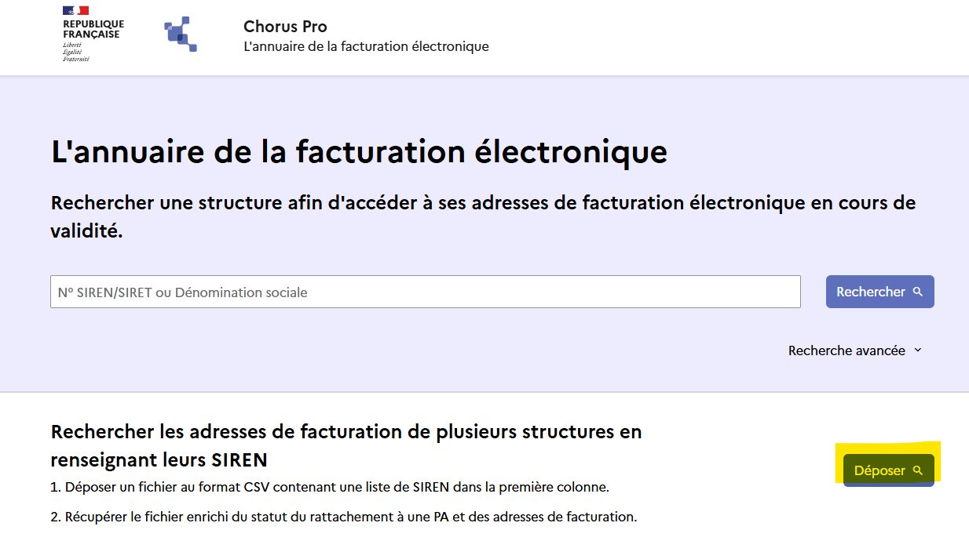
Figure 4 – Bouton Déposer sur le site de l'annuaire

Étape 3 – Importer le résultat
- Revenez sur l'application, bloc Importer les adresses de facturation.
- Cliquez sur Choisir le fichier… et sélectionnez adresses_de_facturation.csv.
- Cliquez sur Importer : les nouvelles mailles arrivent en Nouveau ; une maille déjà présente n'est pas réimportée.
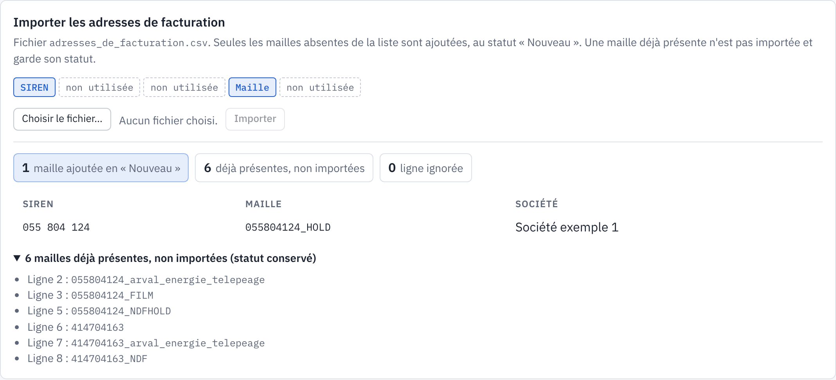
Figure 5 – Compte rendu d'import

D. Qualifier les mailles
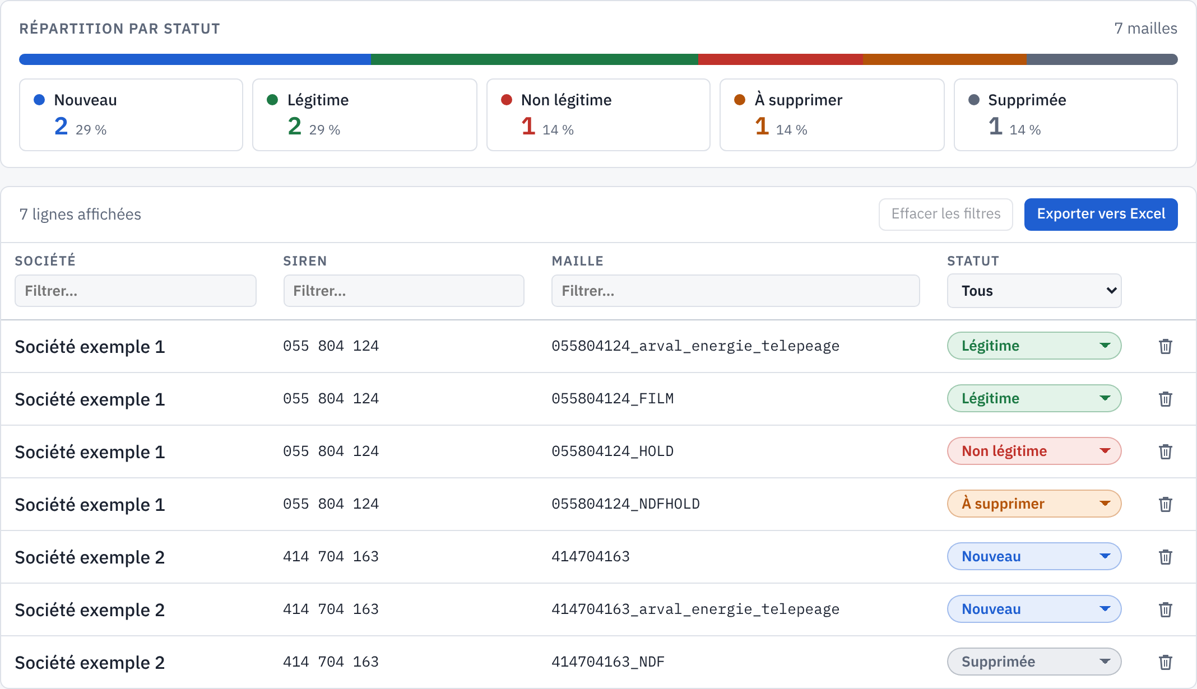
Figure 6 – Onglet Mailles
- Ouvrez l'onglet Mailles.
- Cliquez sur le compteur Nouveau : seules les mailles à traiter s'affichent.
- Pour aller plus vite, saisissez une société dans le filtre Société.
- Pour chaque maille, cliquez sur la pastille de statut et choisissez le nouveau statut.
- Recommencez jusqu'à ce que le compteur Nouveau affiche 0.

Retirer une maille
- Passez-la en À supprimer (orange) le temps de la demande.
- Une fois la suppression faite, passez-la en Supprimée (gris).
Statut Supprimée ou corbeille ?
Préférez le statut Supprimée : la maille reste tracée et ne revient pas à l'import suivant. La corbeille l'efface définitivement, et elle revient en « Nouveau » si elle figure encore dans l'annuaire.

E. Exporter vers Excel
- Ouvrez l'onglet Mailles ou Sociétés.
- Appliquez si besoin des filtres ou un tri : l'export reprend exactement ce qui est affiché.
- Cliquez sur Exporter vers Excel et enregistrez le fichier.
Onglet | Fichier | Contenu
Mailles | mailles-AAAA-MM-JJ.xlsx | Société, SIREN, maille, statut en couleur, date et auteur de la dernière modification.
Sociétés | societes-AAAA-MM-JJ.xlsx | Société, SIREN, nombre de mailles total et par statut.

